**LAMPIRAN B**

**DESKRIPSI RINCI SEQUENCE DIAGRAM**

**B.1 *Sequence Diagram* Admin**

**B.1.1 *Sequence Diagram* Mengolah Anggaran (tampil dan ubah data)**

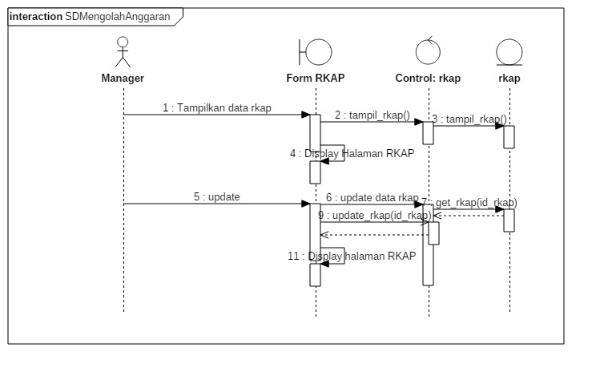

**Gambar B.1.1 *Sequence Diagram* Mengolah Anggaran**

**B.1.2 *Sequence Diagram* Laporan Anggaran**

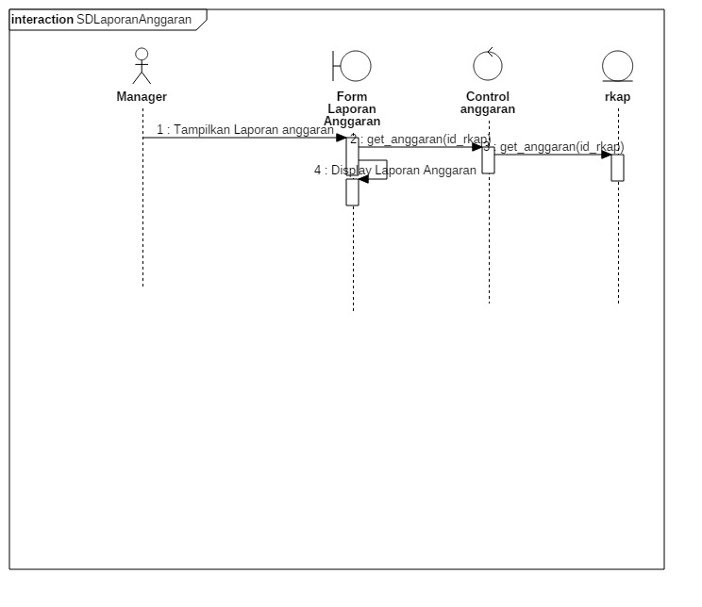

**Gambar B.1.2 *Sequence Diagram* Laporan Anggaran**

**B.1.3 *Sequence Diagram* Mengolah Biaya Bulanan (tambah data, ubah data, dan hapus data)**

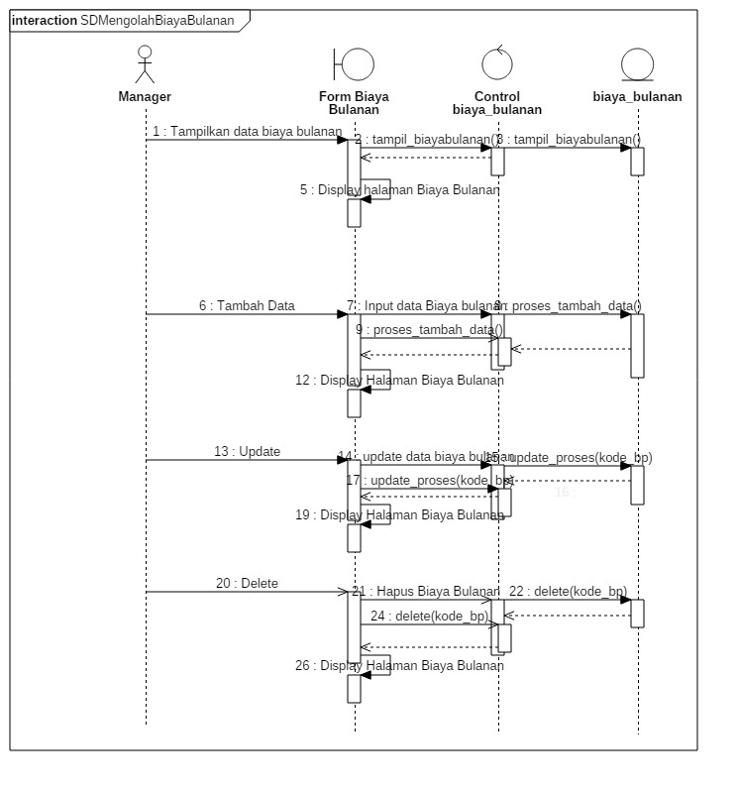

**Gambar B.1.3 *Sequence Diagram* Mengolah Biaya Bulanan**

**B.2 *Sequence Diagram* Karyawan**

**B.2.1 *Sequence Diagram* Mengajukan Anggaran**

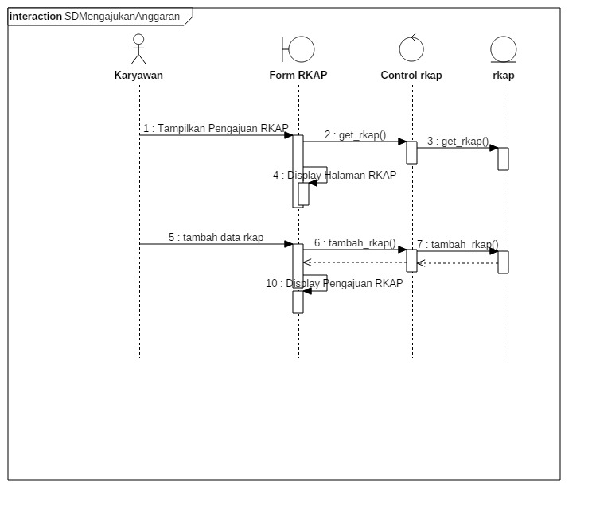

**Gambar B.2.1 *Sequence Diagram* Mengajukan Anggaran**

**B.2.1 *Sequence Diagram* Laporan Biaya Bulanan**

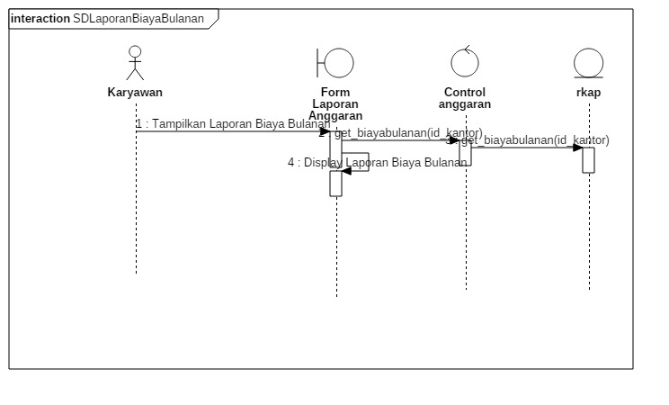

**Gambar** **B.2.1 Sequence Diagram Laporan Biaya Bulanan**